Романюк Анастасия Романовна
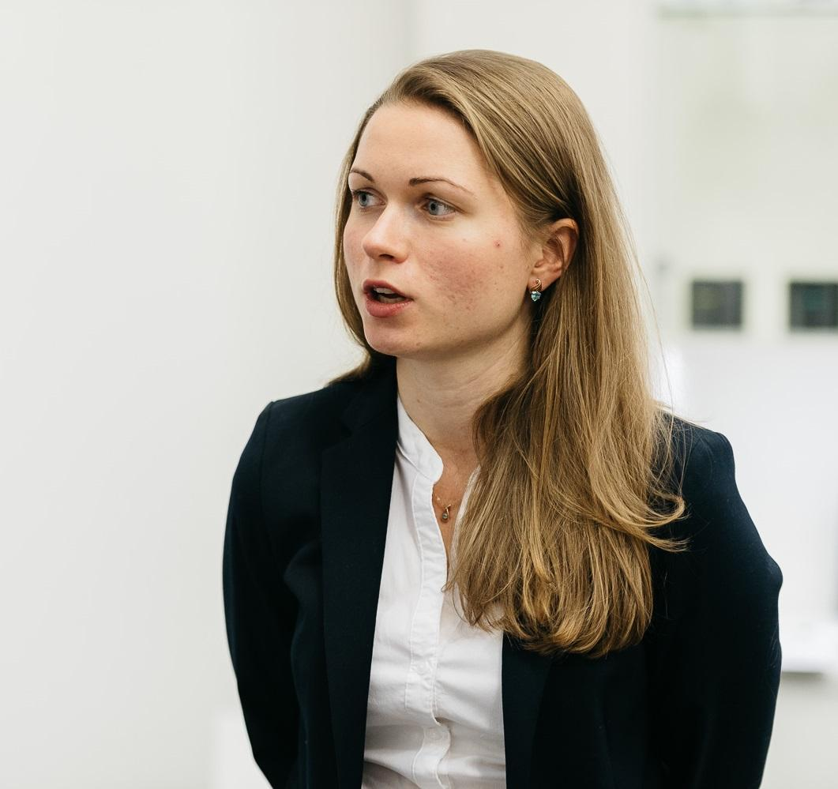
КОНТАКТЫ: +7 926 210 73 46 (Россия)
+44 075 16 38 15 15 (Великобритания)
romanyuk.translate@gmail.com
www.artranslation.net
ПРОЖИВАНИЕ: Бирмингем, Великобритания
СТАТУС ИП

ОПЫТ РАБОТЫ
Апрель 2013 – наст. вр. | Устный переводчик на проектах (русский, английский и испанский языки):  - Конференция UNICEF (Детский фонд ООН), Копенгаген, декабрь 2018  - Международный конгресс SEMAL по антивозрастной медицине, Валенсия, октябрь 2018  - Глобальный форум Alliance for Financial Inclusion, Сочи, сентябрь 2018  - Международная конференция ERA-EDTA по нефрологии, Копенгаген, май 2018  - Синхронный перевод на конференции для региональных менеджеров компании Tupperware, Барселона, май 2018  - Устный переводчик на Международном подологическом конгрессе, апрель 2018  - Устный перевод для компании ЛокоТех во время визита иностранных представителей на заводы локомотивов, ноябрь 2017  - Устный перевод презентации бренда профессиональной косметики pHformula, октябрь 2017  - Официальный переводчик российской делегации на соревнованиях World Skills в Абу-Даби, октябрь 2017  - Семинары по ГМО культурам и пестицидам компании Monsanto, сентябрь 2017  - Синхронный перевод на Московском финансовом форуме, сентябрь 2017  - Синхронный перевод на международном железнодорожном салоне Expo1520, август 2017  - Синхронный перевод на заседании исполнительного комитета международной ассоциации бокса AIBA, июль 2017  - Синхронный перевод на международной конференции православной молодежи, июнь 2017  - Визит делегации Колегии регистраторов Испании в Росреестр, июнь 2017  - Синхронный перевод на конференции «Аграрная политика России. Настоящее и будущее», май 2017  - Синхронный перевод на международной конференции по дошкольному образованию, май 2017  - Устный последовательный перевод на проекте компании СИБУР, с апреля 2017  - Синхронный перевод на конференции «Актуальные вопросы информационной и кибербезопасности», Дом приемов МИД, Декабрь 2016  - Синхронный перевод на конференции по вопросам карантина растений в Евроазиатской Экономической Комиссии, декабрь 2016  - Перевод презентации компании Romaco на фармацевтической выставке, ноябрь 2016  - Синхронный перевод на семинаре, посвященном вопросам таможни в Евроазиатской Экономической Комиссии, ноябрь 2016  - Синхронный перевод на форуме Открытые инновации в Сколково, октябрь 2016  - Переводчик рабочей миссии Министерства Труда и Социальной защиты штата Нуэво Леон, Мексика, сентябрь 2016  - World Food Перевод в рамках B2B встреч на форуме Россия-Эквадор, сентябрь 2016  - Перевод на встрече представителей Европейского союза с руководством холдинга РБК (www.rbc.ru), апрель 2016  - Институт Подологии (Россия, http://www.podoinstitut.ru), перевод конференции и мастер-класса испанского хирурга-ортопеда, февраль 2016, июнь 2017
Май 2013 – наст.вр. | Patentes Talgo (Испания, http://www.talgo.com/)  Всесторонняя лингвистическая поддержка:  - устный перевод на деловых переговорах, встречах, презентациях, при пусконаладочных работах и монтаже оборудования  - письменный перевод документации  - ведение глоссария, работа по унификации терминологии  - подбор команды переводчиков для крупных проектов  - обучение новых переводчиков  - составление графиков работы и контроль за работой команды переводчиков
Апрель 2015 – наст.вр | АГРОВЕТСОЮЗ (Россия)  Устный (синхронный и последовательный) и письменный перевод мероприятий и материалов по теме ветеринарии  - Семинары и обучения по ветеринарным продуктам  - Посещение животноводческих хозяйств  - Перевод и адаптация маркетинговых материалов
Апрель 2014 – наст.вр | Integrated Laser and Complementary Medicine (Филиппины, http://www.ilacm.com/)  - последовательный и синхронный перевод на тренингах, семинарах и конференциях по медицинской тематике  - административная поддержка руководителя  - письменный перевод документов  - проведение экскурсий по Москве для сотрудников компании  - темы: физиотерапия, фотодинамическая терапия онкологических заболеваний, лазерная медицина, косметология.
Апрель 2016 – Сентябрь 2016. | Национальная иммунобиологическая компания (Россия, http://nacimbio.ru/)  - перевод на переговорах  - сопровождение топ-менеджеров в поездках за рубежом  - темы: фармацевтическое производство, лекарственные препараты.
2013 – 2015 | Переводчик в центре йоги и аюрведы «Керала»  - темы: здоровье, ведическая медицина, йога
Февраль 2013 – Март 2014 | Denis’ School, преподаватель английского и испанского языка в группах, работа с корпоративными клиентами.

ОБРАЗОВАНИЕ
Основное
2013 – 2015 | Московский государственный университет им. М.В. Ломоносова, факультет иностранных языков и регионоведения, магистратура (направление – Теория перевода и межкультурная коммуникация)
2008 – 2013 | Российский университет дружбы народов, филологический факультет. Специальность – лингвистика (языки: испанский, английский).
2012 (стажировка) | Университет Кадиса, Испания. Филологический факультет, специальность – испанская филология.
Дополнительное
2019 | Сертификат для преподавателей английского языка как иностранного CELTA (Лондон, Великобритания)
2018 | Курс гидов-переводчиков (английский, испанский), Орхус, Дания
2017 | Курс для переводчиков по медицинской терминологии (онлайн обучение, 186 часов)
2017 | Авторский курс синхронного перевода Андрея Фалалеева (30 часов)
2017 | Курс синхронного перевода по финансам (30 часов)
2017 | Курс для переводчиков CISOC’s Community Interpreter Training Program (онлайн курс, 70 часов)
2016 | Курс синхронного перевода (продвинутый, темы: нефть и газ, финансы, Lingua Conference Service School)
2015 | Курс синхронного перевода (базовый, ЦДО «Интенсив»)
ДОПОЛНИТЕЛЬНЫЕ СВЕДЕНИЯ
Языки | Русский – родной;  английский – свободно (сертификат IELTS 8.0);  испанский – свободно (сертификат DELE C1);  китайский – базовое владение;  датский – базовое владение.
Компьютерные навыки | MS Office, TRADOS Studio 2017
Водительские права категории В
Временное разрешение на проживание и работу в Великобритании
Шенгенская виза

